Оксана Залецька,
учитель історії
Поточищенської загальноосвітньої школи І-ІІІ ступенів
Городенківської районної ради,
старший учитель

Відновлення польського панування.
Розгортання українського національного спротиву
Мета уроку. Повідомити учням нові знання; розвивати (формувати) їх уміння і навички; виховувати особистісне ставлення до подій і фактів, зокрема:
- називати дати подій та події за датами (встановлення польської влади, розгортання збройного повстання на Гуцульщині, розгортання «пацифікації», межі життєпису Степана Бандери і інших політичних діячів краю), визначити їх взаєморозміщення, синхронізувати з відповідними подіями історії України;
- пояснювати та застосовувати у мовленні поняття «доба міжвоєння», «сейм», «військово-поліційний режим», «пацифікація», «Організація українських націоналістів», «культурно-просвітницький рух», «спротив»;
- називати і характеризувати постаті Степана Бандери, Степана Ленкавського, Михайла Колодзінського, визначити їх місце і роль в історії Прикарпаття;
- показувати на карті територію Польської держави та територію Прикарпаття, що входила до Польщі, інші історично-географічні об’єкти, що стосуються суспільно-політичного життя Прикарпаття міжвоєнного періоду;
- обирати історичні джерела та використовувати їх для опису фактів, подій, явищ та процесів 20–30-х років ХХ ст.;
- установлювати причинно-наслідкові зв’язки подій і явищ суспільно-політичного життя Прикарпаття міжвоєнного періоду;
- зіставляти і порівнювати події і явища суспільно-політичної історії Прикарпаття з подіями і явищами вітчизняної історії;
- виховувати в учнів особистісне ставлення щодо фактів, подій, явищ, що стосуються суспільно-політичного життя Прикарпаття міжвоєнного періоду.
Тип уроку. Урок повідомлення знань, формування умінь і навичок.
Навчально-методичне забезпечення.
- Островський В. В. Історія Прикарпаття. Посібник для загальноосвітніх навчальних закладів / Валерій Островський. – Івано-Франківськ : Лілея-НВ, 2008. – 352 с.
- Бурдуланюк В., Гаврилів Б. Історія Прикарпаття (Хронологічний довідник) / Василь Бурдуланюк, Богдан Гаврилів. – Івано-Франківськ, 1994. – 75 с.
- Городенщина : Історично-мемуарний збірник / Ред. Михайло Г. Марунчак. – Нью-Йорк; Торонто; Вінніпег, 1978. – 870 с.
- Кугутяк Микола. Галичина : сторінки історії. Нарис суспільно-політичного руху (ХІХ ст. – 1939 р.) / Микола Кугутяк. – Івано-Франківськ, 1993. – 200 с.
- Никифорук Володимир. ОУН – УПА : Дорога з ночі / Володимир Никифорук. – Снятин, 1992. – 95 с.
- Україна. Історичний атлас. – К. : ТОВ «Видавництво “Мапа”», 2004. – 32 с.
- Собор на крові. Документальний серіал. – Диск 2. Частина 4.
- Срібна Земля. Хроніка Карпатської України. Документальний фільм / Режисер Тарас Хомич. – ЗУЦІД, 2012.
- Додатковий матеріал.
- Проектор, мультимедійна дошка.
Послідовність проведення етапів уроку
Методичний коментар. Розділ «Доба міжвоєння» розпочинається темою «Відновлення польського панування на українських землях», що має мету охарактеризувати суспільно-політичний устрій та національний спротив на землях Прикарпаття в 20–30-х роках ХХ ст.
Треба звернути увагу на політико-правовий і адміністративно-територіальний устрій Прикарпаття під владою Польщі. А також наголосити на виявах українського національного спротиву польському режиму, виокремити форми і методи боротьби, політичні ідеали її лідерів. Важливо підкреслити, що міжвоєння – час втрати завойованого, примирення і, одночасно, пошук шляху до нових дій.
В ході уроку опрацьовуються питання: «Які особливості суспільно-політичного розвитку Прикарпаття під владою Польщі?», «В чому сутність недолі жителів Прикарпаття періоду міжвоєння?», «Яку мету ставила перед собою польська влада на окупованих територіях Прикарпаття?», «В чому сенс розгортання українського національного спротиву у Прикарпатті в добу міжвоєння?»
Щоб реалізувати мету уроку необхідно повідомити учням нові знання, сформувати їх уміння і навички орієнтування в історичному часі, характеризування визначних історичних постатей, зіставлення і порівняння подій, процесів та явищ у Прикарпатті з історичними подіями та явищами в інших українських землях.
На уроці використовуються різні методичні прийоми: словникова робота, бесіда, пояснення, опрацювання тексту посібника, історичних джерел, ілюстрацій, взаємонавчання в парах і групах.
І. Підготовчий етап (до 5 хв.)
1. Облаштування робочих місць учнів і перевірка готовності класу до уроку.
Учитель перевіряє готовність класної кімнати та класу до уроку: комплектування необхідного навчально-методичного забезпечення, присутність учнів. Педагог також організовує робочі місця школярів, оглядаючи наявність підручників, робочих зошитів, письмового приладдя, додаткових джерел.
2. Актуалізування та активізування пізнавальної діяльності учнів.
Учитель зачитує учням висловлювання, що стане епіграфом уроку, та пропонує згадати події історії України, котрі відбулися після закінчення Першої світової війни; виконати кілька пізнавальних завдань. Роботу завершує узагальнювальна бесіда.
Орієнтовний текст для повідомлення
Історія Прикарпаття – це частина історії Західної України, що волею обставин опинилася під владою Польщі. І знову населення краю відчуло, що таке ополячення і утиски, знущання і переслідування. Надія свободи, що жевріла в душах людей, згасла зі вступом на західноукраїнські землі польської жандармерії.
Епіграф. Найбільший скарб кожного народу – це його традиція. Її значення в житті величезне. Вона підносить народ з упадку й підтримує в ньому політичну волю. Вона робить народ відповідальним за спадщину предків і наказує передати її нащадкам не лише чисту та не заплямовану, але й збагачену новими лицарськими подвигами, новими величними історичними ділами… (Михайло Колодзінський «Полковник Іван Богун».)
Орієнтовний приклад добору пізнавальних завдань
(Правильні відповіді записано шрифтом червоного кольору.)
- Пригадайте основні чинники, що привели Західну Україну, в тому числі і Прикарпаття, під владу Польщі.
Орієнтовна відповідь.
1. Втрата незалежності ЗУНР.
2. Роз’єднаність українських територій.
3. Радянсько-польська війна 1920–1921 років.
4. Байдужість країн Європи.
- Зробіть історично-географічну характеристику території Прикарпаття на початку 20-х років ХХ століття.
Орієнтовна відповідь.
1. Центр – Станиславів.
2. Південно-західна частина Західної України.
3. Територія передана від Австро-Угорщини до Польщі.
4. Територія Станиславівського воєводства.
5. Станиславів – столиця ЗУНР з січня по квітень 1919 року.
- Вставте в текст пропущені слова. Радянсько-польська війна, яка завершилася _______ (1918 р., 1920 р., 1921 р., 1923 р.) стала вирішальною для долі Прикарпаття. Відповідно до Ризького мирного договору Галичина опинилася частиною ___________ (Польщі, Чехословаччини, Румунії, Росії). Це рішення приймала __________________ (УСРР, Рада послів Антанти, польський уряд, Вашингтонська конференція).
ІІ. Основний етап (25–30 хв.)
1. Оголошення теми, мети, визначення очікуваних результатів уроку; мотивування пізнавальної діяльності учнів.
Учитель повідомляє тему уроку. Очікувані результати обговорюються спільно із учнями. Вони висловлюють свої побажання, котрі можна записати на дошці чи ватмані. Педагог доповнює перелік, виходячи із визначеної ним мети уроку.
2. Сприймання і осмислення учнями нового навчального матеріалу.
Зміст навчального матеріалу. Які особливості суспільно-політичного розвитку Прикарпаття під владою Польщі? В чому сутність недолі жителів Прикарпаття періоду міжвоєння? Яку мету ставила перед собою польська влада на окупованих територіях Прикарпаття?
Учитель організовує словникову роботу. Учні занотовують до історичних словників нові поняття: «пацифікація», «уніфікація», «репрезентація – Українське парламентське об’єднання», «радянізація». Далі педагог пропонує школярам опрацювати карту Західної України і обміркувати поставлені запитання. По завершенні діти опрацьовують текст посібника, історичні джерела, слухають пояснення та розповідь педагога про особливості суспільно-політичної ситуації у Прикарпатті після його захоплення відродженою польською державою. Роботу завершує узагальнювальна бесіда.
Орієнтовні приклади тлумачення понять
«Доба міжвоєння» – це період між Першою і Другою світовими війнами (20–30-ті рр. ХХ століття), що поєднує вияви суспільно-політичної, соціально-економічної історії, історії релігії та культури, в даному випадку території Прикарпаття.
«Пацифікація» – це репресивні заходи з «умиротворення» українців, що їх здійснювала польська влада на підкорених територіях упродовж 1920–1930-х рр. Найвідоміша пацифікацій на акція відбулася у вересні 1930 р.
Орієнтовний перелік ознак «пацифікації»
Антиукраїнське спрямування
Принцип колективної відповідальності
Терористичні дії: арешти і висилки в концентраційні табори, погроми культурних осередків і господарських установ, забирання продуктів
Орієнтовний приклад запитань для опрацювання карти
- Розгляньте карту атласу.
- Знайдіть територію Прикарпаття і його адміністративний центр.
- Зіставте і порівняйте територіальні зміни, що відбулися після Першої світової війни та доби ЗУНР у Галичині.
- Покажіть на карті сусідні із Прикарпаттям території.
- Пригадайте, які події там відбувалися?
- Спрогнозуйте сутність режиму, що його запроваджувала Польща на ново приєднаних територіях.
Орієнтовний приклад запитань для опрацювання тексту посібника
- Прочитайте текст відповідних питань підрозділу посібника.
- Обміркуйте відповіді на поставлені запитання.
- Зіставте й порівняйте перебіг суспільно-політичного розвитку краю у часи Австро-Угорського володарювання та в період його перебування у складі Польщі. Назвіть п’ять спільних та відмінних ознак.
- Доведіть, що у міжвоєнний період Польська держава проводила асиміляційну політику щодо українського населення Станиславівщини.
Орієнтовний приклад історичного джерела та запитання для його опрацювання
Діяч радикальних сил на Прикарпатті Іван Макух писав: «Польське військо вистрілювало українців, селян та інтелігентів без ніякої причини в цілім ряді громад… Так загинули тисячі. Палили хати. Грабували майно… Винищувати українську інтелігенцію – це було перше завдання польської адміністрації…»
- Виокремте основну думку вислову.
- Як поводилася польська влада стосовно українського населення краю?
- Чому репресії відбувалися насамперед проти інтелігенції?
- Як прикарпатці реагуватимуть на репресивні дії польської влади?
Зміст навчального матеріалу. В чому сенс розгортання українського національного спротиву у Прикарпатті в добу міжвоєння?
Учитель уточнює значення нових понять і пропонує учням прочитати текст посібника про розгортання руху спротиву українців проти польської влади. Далі школярі опрацьовують історичні джерела, заповнюють порівняльну таблицю. По завершенні, об’єднавшись у групи, вивчають вияви політичної та збройної боротьби у Прикарпатті. Опісля – заповнюють таблиці-ілюстрації діяльності політичних сил; презентують індивідуальні повідомлення про життєписи Степана Бандери, Степана Ленкавського, Михайла Колодзінського; переглядають уривки документальних фільмів. Роботу завершує узагальнювальна бесіда.
Орієнтовні приклади тлумачення понять
Збройна боротьба – це використання зброї для опору чи відпору.
Політична боротьба – це поміркований, ненасильницький рух проти існуючого режиму.
Орієнтовний приклад порівняльної таблиці за результатами опрацювання історичних джерел
- Прочитайте текст посібника (с. 162), де описано повстання у селі Жаб’є.
- Визначте спільні та відмінні факти в обох описах.
- Висловіть свої міркування з приводу різниці в описах.
Спільне з опису повстання | Відмінне в описі повстання
1. Територія поширення – с. Жаб´є і навколишні території.  2. Кількість учасників – 600 чол.  3. Запровадження надзвичайного стану, введення регулярних військових підрозділів.  4. Поразка повстання. | 1. Тривалість повстання.  2. Арешти повсталих. Серед них 285 чол.  3. Методи боротьби (захоплення жандармерії в одному описі і перебування на горі Плаїк в іншому).
Орієнтовний приклад добірки матеріалів для взаємонавчання в групах
Група 1. Розглянути і розповісти про форми і види збройної боротьби у Прикарпатті. Результати записати у зошит.
Група 2. Розглянути і розповісти про форми і види політичної боротьби у Прикарпатті. Результати записати у зошит.
Орієнтовний приклад тексту, котрий записується у зошити
Текст групи 1. Виступи та повстання, сутички з регулярними військами, партизанський рух, спалення панських фільварків, терористичні акції, створення збройних загонів, створення Української військової організації (УВО).
Текст групи 2. Створення і діяльність різних політичних органів та партій (керівні органа ЗУНР в еміграції, Міжпартійна рада), бойкот перепису населення, бойкот виборів до польського сейму і сенату, створення комітетів, читалень, аматорських гуртків, зборів і інших форм організації культурно-масової роботи серед населення.
Орієнтовний приклад таблиці
«Політичні партії у Прикарпатті в міжвоєнний період»
Назва партії | Члени партії | Головні ідеї
1. Українська радикальна партія | Лев Бачинський,  Іван Макух | Автономія Галичини, а згодом політична самостійність, «політика власних сил»
2. Українське національно-демократичне об’єднання (УНДО), 11 липня 1925 року | Дмитро Паліїв,  Михайло Ганушевський | Законні форми боротьби, політика примирення
3. Організація українських націоналістів (ОУН), 28 січня–3 лютого 1929 року | Степан Бандера,  Ярослав Барановський | Націоналізм та радикальні дії проти окупаційної політики Польщі
4. Молодіжні група та філії партій | Любомир Макарушка | Національні ідеї в різних виявах
5. Комуністична партія Західної України (КПЗУ) | Карл Саврич | Прорадянська орієнтація
Орієнтовний приклад матеріалів для вивчення життєпису Степана Бандери
Ілюстрації.
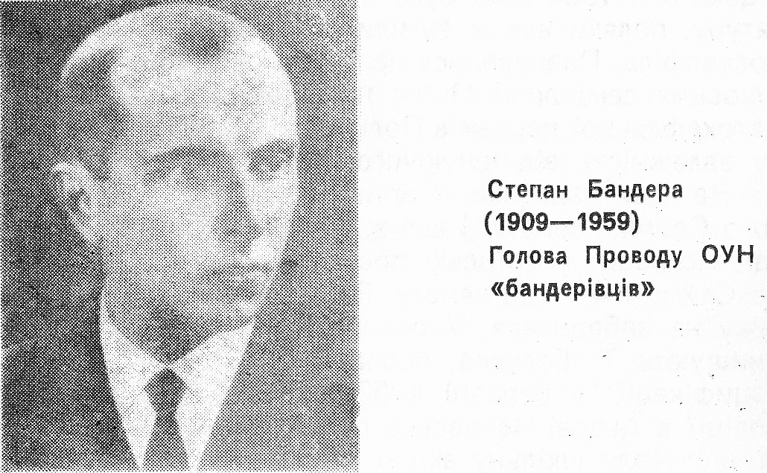
Степан Бандера
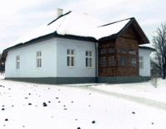
Будинок у селі Старий Угринів, де народився та провів дитячі роки Степан Бандера
Орієнтовні запитання після перегляду фільму.
- Яким ви побачили образ Степана Бандери?
- Яким були головні ідеї лідера національного руху?
- З ким співпрацював Степан Бандера?
Орієнтовний приклад матеріалів для вивчення життєпису Степана Ленкавського
Ілюстрація.
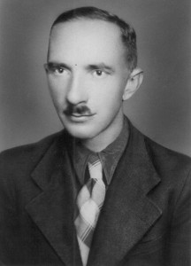
Степан Ленкавський (1904–1977)
Життєпис. Степан Ленкавський народився 6 липня 1904 року в с. Угорники Станиславівського повіту в родині отця УГКЦ Володимира Ленкавського і Марії з родини Антульських. У 1909 р. батька С. Ленкавського призначили парохом с. Фитьків у Надвірнянщині, де він змінює пароха Льва Левицького. Родина переїздить з Угорників до Фитькова.
Степан Ленкавський належав до найпершої групи молодих націоналістів, які активізувались у 20-их роках після програшу визвольних змагань. У 1929 році у Відні на Конгресі українських націоналістів серед 30 делегатів Степан Ленкавський виголошує реферат «Суверенна Україна та національна революція». Третього лютого 1929-го р. на Конгресі приймають Устрій Організації українських націоналістів. Новозаснована ОУН нараховувала 28 членів, серед яких і Степан Ленкавський. Він привіз до Львова напрями розбудови ОУН на західноукраїнських землях, котрі отримав від Євгена Коновальця. Редагував підпільний часопис «Юнак», присвячений ідеологічно-політичному вишколові юнацтва. Влітку 1929 року С. Ленкавський уклав «Десять заповідей Українського націоналіста» («Декалог»). У зв`язку з проведенням польською владою пацифікації переїздить у 1930 році до Кракова, де студіює філософію в Ягеллонському університеті.
Портретне зображення Михайла Колодзінського
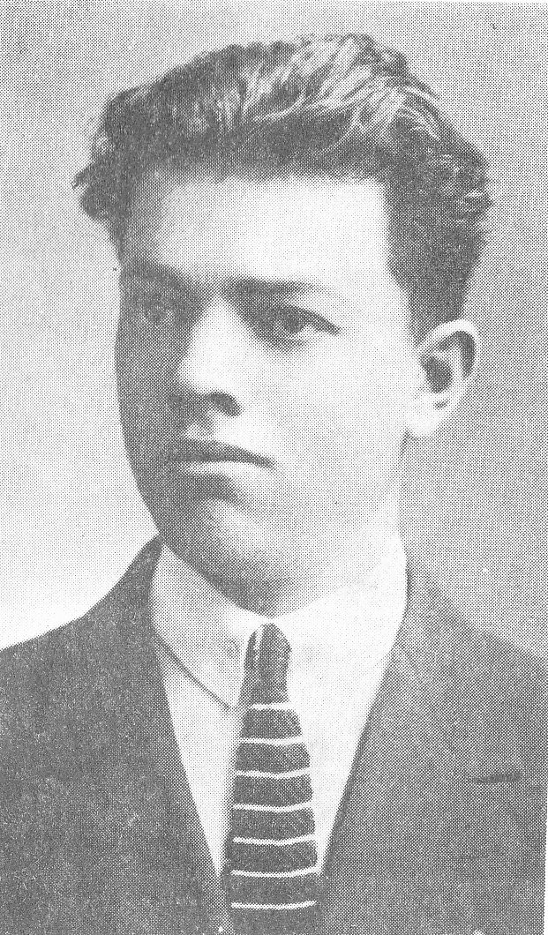
Михайло Колодзінський (1902–1939)
Орієнтовний приклад незакінчених речень «Культурно-освітницька діяльність у Прикарпатті»
1. Найуспішнішим у культурно-освітній діяльності в Прикарпатті, як і в інших територіях України, було товариство ___________.
2. Час його існування розпочався _____________.
3. Основними формами роботи товариства стали ___________.
4. Філії товариства займалися не тільки культурно-просвітницькою роботою, а й ___________ діяльністю.
5. До товариства входили _____________ та інші верстви населення.
3. Узагальнення і систематизування знань, закріплення формування вмінь та навичок учнів.
Варіант 1. Учитель пропонує учням виконати тестові завдання. Роботу завершує узагальнювальна бесіда.
Орієнтовний приклад тестових завдань
1. Остаточно територія Галичини перейшла під владу Польщі:
А | за умовами Ризького договору
Б | з відступом Української Галицької армії за річку Збруч
В | за рішенням Ради послів Антанти
Відповідь: В.
2. Проти чого протестували активісти політичної боротьби у Прикарпатті:
А | спланованого перепису населення і виборів до сейму та сенату
Б | примусового вилучення продуктів харчування
В | оголошеного набору в лави польської армії
Відповідь: А.
3. Найбільший вплив на Прикарпатті в міжвоєнний період мала політична сила:
А | УВО
Б | УНДО
В | КПЗУ
Г | ОУН
Відповідь: Б.
4. В якому році було вбито польського генерала Броніслава Перацького, якщо відомо що 20 років перед цим, того самого місяця, було здійснено замах і вбито намісника австрійського престолу Франца Фердинанда:
А | 1932
Б | 1933
В | 1934
Г | 1936
Відповідь: В.
5. Політика «пацифікації» мала на меті:
А | масове винищення українського народу
Б | примусове вивезення людей на територію Польщі
В | дозвіл утворювати школи з українською мовою викладання
Г | підрив опору місцевого населення
Відповідь: Г.
6. Вибрати основні складові політики Польщі у Прикарпатті в 20-30-х роках ХХ ст.:
А | полонізація
Б | радянізація
В | «пацифікація»
Г | уніфікація
Д | колонізація
Е | політизація
Відповіді: А, В, Г, Д
Варіант 2. Учитель пропонує учням гру «Скульптура». За її умовами гравці виходять на середину класу, витягають аркуші з написаними поняттями або визначеннями і, не використовуючи слів, за допомогою міміки та жестів, зображують те, що прочитали на аркушах. Товариші в класі повинні відгадатиі назвати зображуване. Роботу завершує узагальнювальна бесіда.
Орієнтовний перелік понять та тверджень для проведення гри «Скульптура»
1. Польська держава.
2. Територія Прикарпаття.
3. Політичний спротив.
4. Культурно-просвітницький рух.
5. Територіально-адміністративний поділ.
ІІІ. Завершальний етап (5–10 хв.)
1. Підведення підсумків уроку.
Учитель пропонує учням висловити свої міркування щодо фактів, подій, явищ, що стосуються суспільно-політичного життя Прикарпаття у роки Другої світової війни.
2. Мотивування та оцінювання навчальної діяльності учнів.
Учитель мотивує та оцінює навчальну діяльність школярів.
3. Повідомлення та інструктування виконання домашнього завдання.
Обов’язкове. Опрацювати текст підрозділу посібника. Опрацювати завдання і підготуватись до конференції за темою: «Зміни в господарстві краю у міжвоєнний період».
Вибіркове. Підготувати повідомлення у письмовій формі за темою: «Степан Бандера (Михайло Колодзінський, Євген Коновалець). Трагічна доля борця за Україну».

